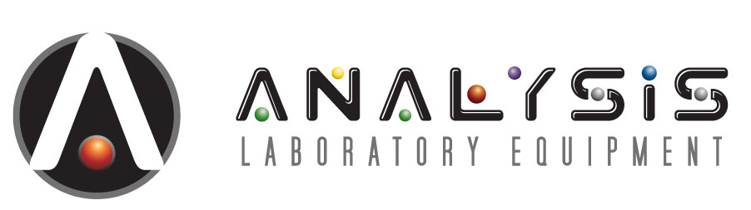


Poštovani/a,
Pozivamo Vas da se prijavite za školu Tečna hromatografija - masena spektrometrija koju organizuju Tehnološko-metalurški fakultet Univerziteta u Beogradu, Thermo Fisher Scientific (ex. Thermo Finnigan) i ANALYSIS DOO, koja će se održati od 7 - 8. oktobra 2010. na Tehnološko-metalurškom fakultetu, Karnegijeva 4, 11000 Beograd.
U prilogu Vam dostavljamo kontakt adrese Organizacionog odbora, program škole, prijavu za školu sa detaljima o načinu prijavljivanja i iznosu kotizacije.
S obzirom na koncept škole, tj. laboratorijski rad učesnika, broj polaznika je ograničen, te Vas molimo da što je pre moguće potvrdite Vaše prisustvo.
Krajnji rok za prijavu je 20. septembar 2010, a za uplatu kotizacije 30. septembar.
Za sva dodatna pitanja molimo Vas da kontaktirate Organizacioni odbor.
U nadi da ćete se odazvati našem pozivu srdačno Vas pozdravljamo,

TEHNOLOŠKO-METALURŠKI FAKULTET
THERMO FISHER SCIENTIFIC
ANALYSIS DOO

ORGANIZACIONI ODBOR
TEHNOLOŠKO-METALURŠKI FAKULTET BEOGRAD
Dr Mila Laušević, red. prof, TMF, Univerzitet u Beogradu
Dr Tatjana Vasiljević, docent, TMF, Univerzitet u Beogradu
Dipl. ing. Marina Radišić, istraživač saradnik, TMF, Univerzitet u Beogradu
ANALYSIS DOO
Nenad Andrejić, ANALYSIS DOO
Sanja Đekić, ANALYSIS DOO
Ivana Paunović, ANALYSIS DOO
PREDAVAČI
Dr Teodor Ast, TMF, Beograd
Dr Mila Laušević, TMF, Beograd
Dr Svetlana Grujić, TMF, Beograd
Marina Radišić, dipl. ing, TMF, Beograd
Silvio Kečkeš, ANALYSIS DOO
Hermann Katzlinger, Thermo Fisher Scientifc

OSOBE ZA KONTAKT
TEHNOLOŠKO-METALURŠKI FAKULTET  Tatjana Vasiljević  Karnegijeva 4, Beograd  Tel: +381 64 121 2531  E-mail: tanjav@tmf.bg.ac.rs | ANALYSIS DOO  Ivana Paunović  Gandijeva 76a, Beograd  Tel:+381 63 483 679  E-mail: ivana.paunovic@analysis.rs

Program škole

Četvrtak, 7. oktobar
09:00-09:30 Registracija učesnika
09:30-09:45 Dobrododošlica i upoznavanje sa programom kursa
09:45-10:45 Uvod u MS i MS/MS (T. Ast)
10:45-11:45 Exactive, a Novel Benchtop MS for High Resolution Accurate Mass Workflows
(H. Katzlinger)
11:45-12:15 Pauza za kafu
12:15-13:15 Metode jonizacije u masenoj spektrometriji (M. Laušević)
13:15-14:15 Razvoj i primena HPLC-MS/MS metode za analizu pesticida u voću i voćnim sokovima (M. Radišić)
14:15-15:00 Ručak
15:00-18:00 Laboratorijska vežba: Priprema uzoraka za HPLC-MS/MS analizu MSPD metodom (M. Radišić)
LCQ Advantage: osnovni delovi instrumenta, podešavanje instrumentalnih parametara, snimanje MS i MS/MS spektara (T. Vasiljević)
Integrisani HPLC-MS sistem: upoznavanje sa komponentama sistema – I deo (Analysis doo)
18:00 Koktel

Petak, 8. oktobar
09:00-10:00 Maseni analizatori i njihova primena u praksi (S. Kečkeš)
10:00-11:00 Jonski trap (M. Laušević)
11:00-11:30 Pauza za kafu
11:30-12:30 Razvoj i primena HPLC-MS/MS metode za analizu lekova u vodi (S. Grujić)
12:30-13:30 Ručak
13:30-16:30 Laboratorijska vežba: Priprema uzoraka za HPLC–MS/MS analizu SPE metodom (S. Grujić)
LCQ Advantage: uticaj eksperimentalnih uslova na izgled ESI masenih spektara, kvalitativna i kvantitativna analiza (T. Vasiljević)
Integrisani HPLC-MS sistem: upoznavanje sa komponentama sistema – II deo (Analysis doo)
16:30-17:30 Diskusija i dodela diploma
Prijava za školu
TEČNA HROMATOGRAFIJA – MASENA SPEKTROMETRIJA
7 - 8. oktobar 2010.

IME I PREZIME UČESNIKA

FIRMA
-NAZIV

-ADRESA

-PIB

KONTAKT TELEFON

E-MAIL

Kotizacija u iznosu od 30.000,00 dinara (plus PDV), odnosno 300,00 EUR (plus PDV) za učesnike iz inostranstva, se uplaćuje na račun Tehnološko-metalurškog fakulteta.
Molimo Vas da kao preliminarnu potvrdu učešća na školi ispunite prijavu i da je pošaljete na e-mail: info@analysis.rs kako biste dobili profakturu za uplatu kotizacije.

